罗山县供销社召开“立规矩、树导向、扬正气、抓落实”动员部署会
8月17日，县供销社召开“立规矩、树导向、扬正气、抓落实”动员部署会，深入贯彻落实《关于“立规矩、树导向、扬正气、抓落实”进一步激励干部担当作为的意见（试行）》（罗办〔2021〕12号）文件精神，高效推动县委、县政府决策部署落地见效，进一步提高县供销社系统党员干部职工政治判断力、政治领悟力、政治执行力，提振士气。会议由县供销社党组成员、理事会副主任丁秀云同志主持，县社全体工作人员参会。
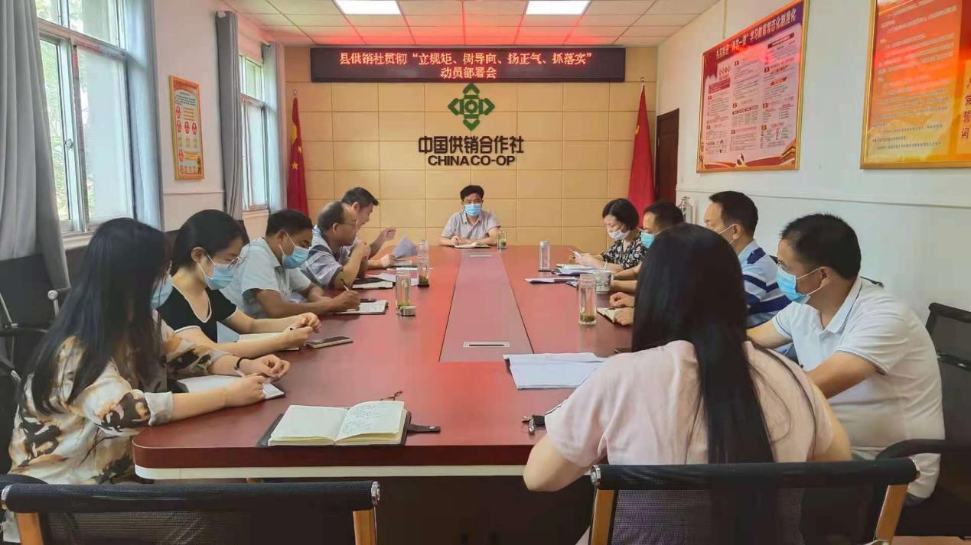
会上，县供销社党组副书记、监事会主任曾宪超同志传达并集体研学了县委、县政府《关于“立规矩、树导向、扬正气、抓落实”进一步激励干部担当作为的意见（试行）》内容和要求，向不敢担当、不愿担当，慢作为，甚至不作为现象亮剑，营造县供销社系统“立规矩、树导向、扬正气、抓落实”的浓厚氛围，推动各项工作落实落地落细。
县供销社党组书记、理事会主任罗建青同志就贯彻落实文件精神要求，一是要坚持学政策理论、学先进、学榜样，系统的深入学习领悟党的十九大精神及习近平总书记系列重要讲话精神，用习近平新时代中国特色社会主义思想武装头脑，不断增强自身政治判断力、政治领悟力、政治执行力。二是要筑牢政治底线，严守政治规矩，切实增强“四个意识”、坚定“四个自信”、做到“两个维护”。把讲政治、抓落实放在一切工作的首位，做守纪律、懂规矩、抓落实的明白人。三是要严格执行“13710”工作制度，充分运用“五化”工作法，提高工作效率，提升工作质量，深入推动县委、县政府决策部署高效落实。四是要大力弘扬“马上就办、真抓实干”优良传统和作风。切实提高政治站位，不断提高“马上就办、真抓实干”的政治自觉和行动自觉。切实突出结果导向，把群众、基层和企业等服务对象的满意度高低、获得感多少作为评价规定执行是否到位的根本标准，强化服务意识、规范服务程序、提升服务效能。将“马上就办、真抓实干”落实情况纳入年度绩效考评的重要内容，推动“马上就办、真抓实干”成为全面从严治党的硬约束、硬任务。

